Masterand: Emanuel - Ionuț Grigoriu
Master: Teoria și practica traducerii – Engleză, Anul II

De ce este Marte roșie?

Călătorie pe Marte
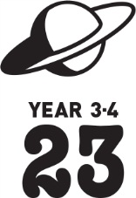

durata
25 & 20
minute, împărțite în
2 lecții

obiectivele învățării
Să:
- rețină că solul de pe planeta Marte conține fier
- rețină că rugina rezultă din reacția fierului cu oxigenul (în prezența apei)
- rețină că planeta Marte este de culoarea maro – roșcat pentru că fierul s-a transformat în rugină

produsul final
- un recipient care să conțină o imitație a solului de pe Marte

materiale necesare
- fotografie cu o imagine de pe Marte (Anexă)
- 12 recipiente
(ex. vase din plastic)
- 2 căni cu apă
- burete de sârmă curat
(NB A NU SE FOLOSI
burete de sârmă din oțel inoxidabil)
- nisip
- cui ruginit
- creioane colorate

Sfat. Experimentul trebuie să se desfășoare pe durata a trei zile și copiii trebuie să poată să îl urmărească în fiecare zi. Deci, trebuie să începeți această lecție la începutul săptămânii.

Pregătirea
Pentru activitatea Marte veți avea nevoie de fotografia cu imaginea de pe Marte din Anexă.
Pentru activitatea De ce este Marte roșie? pregătiți 12 recipiente, fiecare conținând un strat subțire de nisip. Întindeți buretele de sârmă, astfel încât copiii să poată să presară grăuncioarele de nisip printre fibre. Trebuie să obțineți o suprafață mare de burete de sârmă. Păstrați niște nisip pentru mai târziu în experiment. Veți avea nevoie de acesta ca să îl presărați pe deasupra buretelui de sârmă. Pregătiți cănile cu apă. Proiectul de cercetare al copiilor va dura trei zile. Aveți grijă când lucrați cu buretele de sârmă și cuiele ruginite. Asigurați-vă că elevii vor evita contactul materialelor cu ochii și gura și că își vor spăla bine mâinile la sfârșitul acestei lecții.

Marte 10 min.
Întrebați-i pe copii dacă au auzit de planeta Marte. Încurajați-i să le spună colegilor ceea ce știu despre această planetă. Dacă amintesc despre marțieni, explicați-le că majoritatea oamenilor nu cred în existența marțienilor. Nu există dovezi despre existența vieții pe Marte. Cu toate acestea, cu milioane de ani în urmă, condițiile de pe Marte se poate să fi fost foarte diferite și este posibil să fi existat viață. Întrebați-i pe copii dacă știu ce culoare are Marte. Arătați-le fotografia cu imaginea de pe Marte. Explicați-le că suprafața planetei Marte este de culoare maro – roșcat. Acesta este motivul pentru care Marte este cunoscută sub numele de Planeta Roșie.

Copiii află de ce solul de pe planeta Marte este maro – roșcat.

De ce este Marte roșie? 15 min.
Întrebați-i pe copii dacă au văzut vreodată pete de culoare maro-roșcat pe metal (de exemplu, pe ghidonul de la bicicletele lor). De unde provin aceste pete? Ce sunt ele?
Grupați-i pe copii în perechi. Dați câte un recipient cu nisip la fiecare pereche de copii. De asemenea, dați-le buretele de sârmă care a fost răsfirat. Explicați-le că nisipul reprezintă solul de pe Marte. Copiii pun buretele de sârmă în recipient. Partea de jos a recipientului trebuie să fie acoperită complet cu buretele de sârmă. Copiii presară nisipul în recipient. Ei trebuie să se asigure că nisipul este bine presărat prin buretele de sârmă. Buretele de sârmă trebuie să fie acoperit cu nisip.
Mergeți prin clasă cu cănile cu apă și turnați puțină apă în toate recipientele. Nisipul și buretele de sârmă ar trebui să fie foarte umede, dar nu trebuie să fie un strat de apă în recipient.

Pentru Sarcina 1 de pe fișa de lucru, copiii desenează și descriu cum arată recipientul lor în Ziua 1. Lăsați recipientele la vedere în următoarele zile. Încurajați copiii să se uite la experimentul lor în fiecare zi și se adauge apă în recipient pentru a nu se usca. Cereți-le să să înregistreze descoperirile lor din ziua 2 și 3 pe fișa de lucru. Ei trebuie să acorde o atenție deosebită culorii solului.

Roșu 10 min.
După trei zile discutați rezultatele experimentului folosind Sarcina 2 de pe fișa de lucru. Ce s-a întâmplat în timpul experimentului?
A devenit nisipul roșu? Explicați-le că buretele de sârmă conține fier. Acest fier a început să ruginească. Rugina a făcut ca nisipul să capete culoarea maro-roșcat, ca și cum grăuncioarele de nisip au fost vopsite cu rugină. Acest lucru se întâmplă și pe Marte. Explicați-le că există mult fier în solul de pe Marte. De aceea o vedem pe Marte ca fiind o planetă roșie. Treceți cu cuiul ruginit prin clasă, astfel încât copiii să își facă o idee despre cum arată rugina pe obiectele „reale“ și cum se simte aceasta. Acest lucru îi va face să înțeleagă că rugina apare și pe Pământ, ca și pe planeta Marte.

Ce altceva ruginește? 10 min.
Încurajați copiii să se gândească la alte lucruri care pot rugini. Arătați-le copiilor cât se poate de multe obiecte ruginite (de exemplu, părți ale unei biciclete).

De ce este Marte roșie?
worksheet

1 De ce este Marte roșie?

ziua 1

descrieți AICI cum arată nisipul

desenați AICI cum arată nisipul

day 2

descrieți AICI cum arată nisipul

desenați AICI cum arată nisipul

day 3

descrieți AICI cum arată nisipul
desenați AICI cum arată nisipul

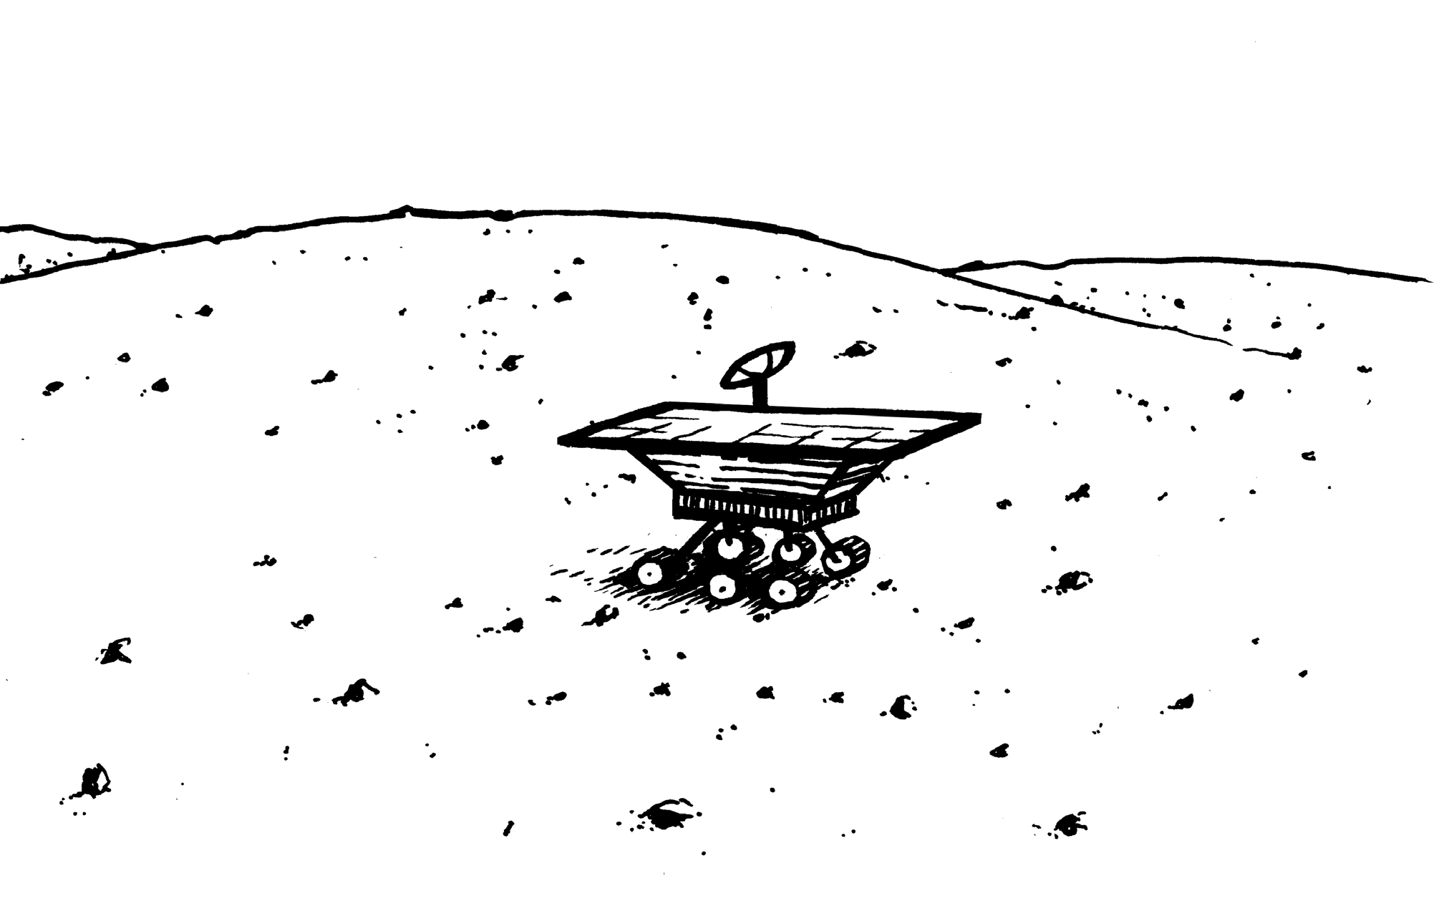

2 Roșu

De ce este nisipul maro – roșcat?

- Și solul de pe Marte este maro – roșcat. De ce se întâmplă acest lucru?

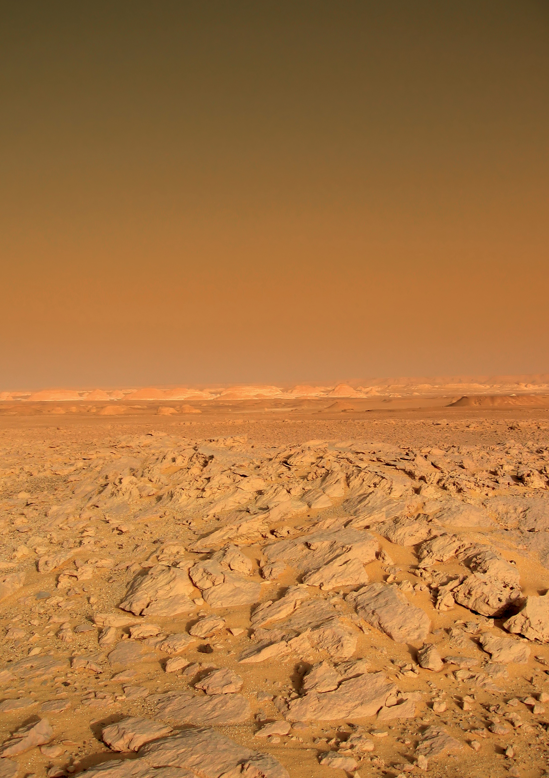

PAGINA 6 • Imagine de pe Marte • LECȚIA 23

